Generare procedurala de orase cu sisteme de particule

# Introducere

Era iarna lui 2023, o iarna atipica, cu vreme ciudata pentru perioada respectiva. Satui de zilele in care vantul ramane singura amintire a iernilor de odinioara, trei studenti s-au hotarat sa pastreze vie amintirea iernilor cu zapada. Astfel, acestia s-au hotarat sa faca o simulare a unui oras generat procedural, peste care sa aplice cunostiintele acumulate la laboratoarele de SPG ca sa aduca zapada si, de ce nu, alte fenomene meteorologice inapoi.

# Arhitectura

Proiectul nostru contine doua mari parti: partea de generare a orasului si cea de adaugare a sistemelor de particule corespunzatoare zapezii, ploii si artificiilor. Astfel, ca impartire pe module am ales sa implementam generarea de strazi si cea de cladiri separat, in timp ce fisierul principal contine atat asamblarea, cat si partea de particule. Pe langa acestea mai avem un folder in care am implementat shaderele necesare, in timp ce texturile le-am pus in folderul din care framework-ul le ia in mod implicit(“Resources/Textures/”).

# Detalii de implementare

Pentru prima etapa a proiectului am ales sa reprezentam orasul ca un grid de de height x width, in care fiecare celula va fi populata ori de o strada, ori de o cladire. Alaturi de aceste doua variabile de constructie mai exista si lenMax, ce reprezinta numarul maxim de celule pe care algoritmul le poate genera sub forma de drum, pana sa faca stanga/dreapta, si turnMax, ce reprezinta numarul maxim de schimbari de directie pe care algoritmul le poate face. Ca si codificari am folosit 0 pentru strada si 1 pentru cladiri, matricea fiind mereu diferita, de la o rulare la alta. Un exemplu se poate regasi mai jos:

In prima faza, matricea este initializata cu 1, urmand ca, in functie de regulile amintite mai sus, sa se populeze grid-ul cu strazi, avand directiile alese aleator.

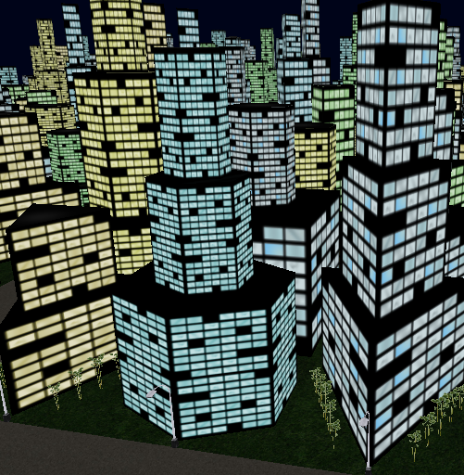Pentru cladiri am construit mai multe forme 3D, precum prisme triunghiulare, prisme patrulatere si prisme hexagonale, ce reprezinta formele etajelor. Pentru un rezultat cat mai realist, am ales 3 tipuri de texturi pentru fatadele cladirilor, toate trei avand ca diferenta culoarea ferestrelor. Totodata, fiecare cladire va avea doua sau trei etaje, alese in mod random, in timp ce peisajul este completat de texturi pentru iarba, copaci(bambusi ca suntem pe opulenta) si felinare pe strazi.

Ultimul detaliu, dar nu cel din urma, am zis ca peisajul este mult mai frumos de privit noaptea, asa ca am adaugat in fundal si luna, reprezentata printr-o sfera cu textura ca sa arate cat mai realist.

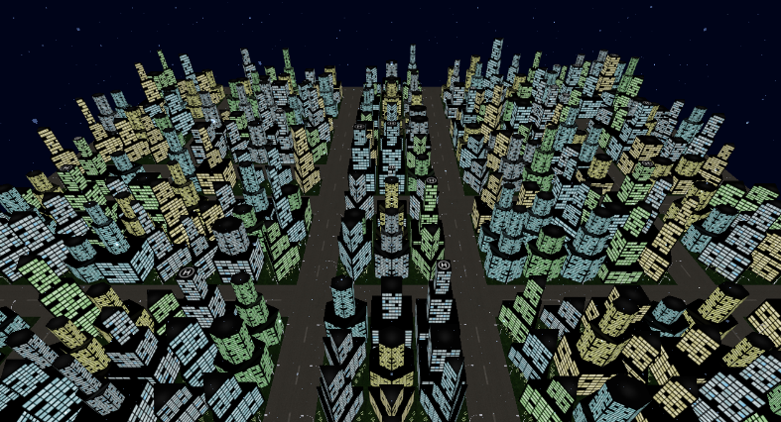La partea de particule am ales 3 tipuri de efecte: zapada, ploaie si artificii. Primele doua sunt destul de asemanatoare, diferenta dintre ele fiind forma, culoarea si viteza cu care particulele cad spre pamant, in timp ce artificiile sunt implementate cu ajutorul texturii din laborator.

